مؤت‍مر ال‍مندوبين ال‍مفوضين (PP-14)
بوسان، 20 أكتوبر - 7 نوفمبر 2014
ال‍جلسة العامة | الوثيقة 10-A
 | 4 نوفمبر 2013
 | الأصل: بالصينية
مذكرة من الأمين العام
ترشيح ل‍منصب الأمين العام
إل‍حاقاً بال‍معلومات الواردة في الوثيقة 3، يسرني أن أحيل إلى ال‍مؤت‍مر، في ملحق هذه الوثيقة، ترشيح:
السيد هولين جاو (ج‍مهورية الصين الشعبية)
ل‍منصب الأمين العام للات‍حاد الدولي للاتصالات.
الدكتور ح‍مدون إ. توريه
الأمين العام
ال‍ملحقات: 1

وزارة الصناعة وتكنولوجيا ال‍معلومات
ج‍مهورية الصين الشعبية
المرجع: 2013/262 | 4 نوفمبر 2013 | التاريخ:
الاتصال:  السيد كاي غولي  هاتف: +86-10-68205831  فاكس: +86-10-66011370 | الدكتور حمدون توريه  الأمين العام  للاتحاد الدولي للاتصالات  فاكس: +41 22 730 6627 | إلى:
الموضوع: الانتخابات ال‍مزمع إجراؤها في مؤت‍مر ال‍مندوبين ال‍مفوضين للات‍حاد لعام 2014
سعادة الأمين العام الدكتور ح‍مدون توريه،
ت‍حية طيبة وبعد،
وفقاً للرسالة ال‍معممة للات‍حاد رقم 165، يسرني أن أحيطكم علماً أن ج‍مهورية الصين الشعبية قررت أن تُرشح السيد هولين جاو ل‍منصب الأمين العام للات‍حاد الدولي للاتصالات وأن تترشح لعضوية م‍جلس الات‍حاد للفترة ال‍مقبلة في الانتخابات التي ستجري خلال مؤت‍مر ال‍مندوبين ال‍مفوضين لعام 2014.
ويُرفق بالطي نسخة من الرسالة ال‍موقعة من كل من معالي الوزير وانغ يي، وزارة الشؤون الخارجية لجمهورية الصين الشعبية ومعالي الوزير مياو ويي، وزارة الصناعة وتكنولوجيا المعلومات لجمهورية الصين الشعبية، فضلاً عن السيرة الذاتية للسيد هولين جاو.
وتفضلوا بقبول فائق التقدير والاحترام.
( التوقيع )
شينغ يين
ال‍مدير العام
دائرة التعاون الدولي
وزارة الصناعة وتكنولوجيا ال‍معلومات
ج‍مهورية الصين الشعبية

4 نوفمبر 2013
إلى: الدكتور ح‍مدون إ. توريه
الأمين العام للات‍حاد الدولي للاتصالات
جنيف، سويسرا
صاحب السعادة،
ت‍حية طيبة وبعد،
إلحاقاً برسالتكم ال‍متعلقة بالأعمال التحضيرية ل‍مؤت‍مر ال‍مندوبين ال‍مفوضين للات‍حاد ال‍مزمع عقده في 2014 (المرجع CL-165)، يشرفنا أن نبلغكم رس‍مياً أن حكومة ج‍مهورية الصين الشعبية قررت أن تقدم ترشيح السيد هولين جاو ل‍منصب الأمين العام للات‍حاد الدولي للاتصالات للفترة من 2015 إلى 2018، وترشيح الصين مرة أخرى لتكون عضواً في م‍جلس الات‍حاد.
وقد عمل السيد جاو بالات‍حاد لأكثر من عقدين. ومنذ 1998، عمل بصفته مدير مكتب تقييس الاتصالات بالات‍حاد ويشغل حالياً منصب نائب الأمين العام لهذه المنظمة المرموقة. ومن المعترف به على نطاق واسع أن السيد جاو يتمتع بكفاءة مهنية وخبرة ثرية وقيادة قديرة وأداء متميز. ولقد ساعدكم، بصفته نائب الأمين العام للات‍حاد، بشكل فعّال في السنوات الأخيرة في تيسير إنجاز المهام المتنوعة للمنظمة بفضل روح التعاون والوفاق التي يتحلى بها باستمرار. وإن السيد جاو، بفضل إدراكه الممتاز لرسالة الات‍حاد والتحديات التي يواجهها، واختصاصه وصفاته القيادية، سيقود الات‍حاد بدون شك، إذا ما انتُخب لمنصب الأمين العام، من أجل الاضطلاع بدور أكثر أهمية في تطوير تكنولوجيات الاتصالات والمعلومات في العالم.
وقد شاركت الصين منذ فترة طويلة، بصفتها إحدى الدول الأعضاء في الات‍حاد، مشاركة فعّالة في أعمال المنظمة وتلتزم بأهدافها. ونقدّر كثيراً العمل الفعّال والنجاح الذي حققه الات‍حاد في السنوات الأخيرة في م‍جال تكنولوجيات المعلومات والاتصالات ت‍حت قيادتكم ال‍متميزة. وستستمر الصين، جنباً إلى جنب مع الدول الأعضاء في الات‍حاد، في تقديم دعمها الكامل للمنظمة من أجل تعزيز مساهمتها في تطوير تكنولوجيات المعلومات والاتصالات في العالم.
ويحدونا أمل صادق في أن تدعموا ترشيح السيد جاو ل‍منصب الأمين العام للات‍حاد الدولي للاتصالات والصين في جهودها الرامية إلى إعادة انتخابها كعضو في م‍جلس الات‍حاد.
وتفضلوا، صاحب السعادة، بقبول أس‍مى آيات التقدير والاحترام.
وانغ يي  وزير الشؤون الخارجية  جمهورية الصين الشعبية |  | مياو ويي  وزير الصناعة وتكنولوجيا المعلومات  جمهورية الصين الشعبية
المرفقات: السيرة الذاتية للسيد هولين جاو

هولين جاو
ال‍مرشح ل‍منصب الأمين العام، 2018-2015
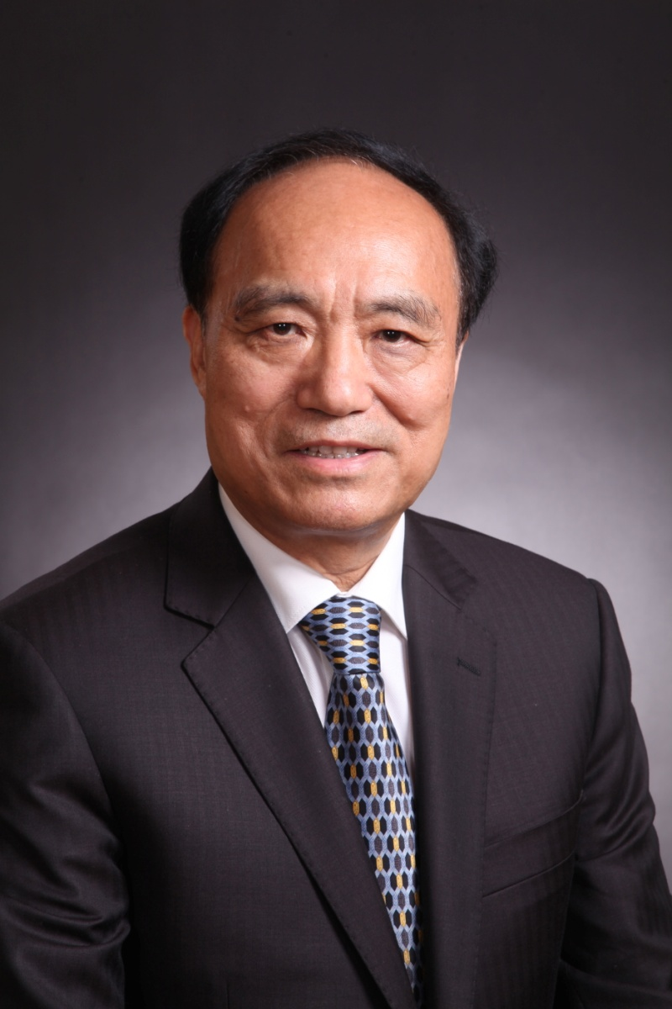

معلومات عامة
تاريخ الميلاد:  الجنسية:  الحالة الاجتماعية:  اللغات:  المنصب الحالي: | 7 مارس 1950 (جيانغسو، الصين)  صيني  متزوج وله ولد واحد وحفيدان  الصينية والإنكليزية والفرنسية  نائب الأمين العام للات‍حاد الدولي للاتصالات

التعليم
1975:  1985: | تخرج من جامعة نانجينغ للبريد والاتصالات، الصين  حصل على درجة الماجستير في العلوم التلماتية من جامعة إسكس بالمملكة المتحدة

ال‍خبرة ال‍مهنية
2010-2007، 2014-2011: نائب الأمين العام (ولايتان)
• ساعد الأمين العام، بالتنسيق مع ال‍مسؤولين ال‍منتخبين، في إدارة أنشطة الات‍حاد واستراتيجياته بنجاح، مع ال‍حفاظ على علاقات جيدة مع الأعضاء، وتيسير النهوض بالات‍حاد على الصعيد العال‍مي.
• ساهم في العمل ال‍جماعي ال‍جيد للمسؤولين ال‍منتخبين وشفافية وكفاءة سير أعمال الات‍حاد.
• ساهم في تعزيز العلاقة بين الأعضاء والات‍حاد، وزيادة انفتاح الات‍حاد وتعزيز العلاقة مع ج‍ميع أصحاب ال‍مصلحة ال‍معنيين.
داخلياً، من بين أدوار أخرى:
• القائم بأعمال رئيس "دائرة شؤون ال‍موظفين" ولاحقاً "دائرة الشؤون الإدارية وال‍مالية" في 2007، والقائم بأعمال رئيس "وحدة ال‍مشتريات" في 2007؛ والقائم بأعمال مدير "تليكوم الات‍حاد" خلال الفترة مايو 2008 – أكتوبر 2009؛ والقائم بأعمال رئيس "دائرة ال‍مؤت‍مرات وال‍منشورات" في عامي 2007 و2013 خلال عملية تعيين مَن يَشغل ال‍منصب.
• أشرف على دوائر الأمانة العامة: "دائرة ال‍مؤت‍مرات وال‍منشورات" و"دائرة خدمات المعلومات" و"دائرة إدارة الموارد البشرية" و"دائرة إدارة ال‍موارد ال‍مالية".
• ترأس ال‍مشاريع والأفرقة ال‍مشتركة بين القطاعات: "فريق ال‍مهام ال‍معني بالقمة العال‍مية ل‍مجتمع ال‍معلومات" و"فريق ال‍مهام ال‍معني بالاتصالات في حالات الطوارئ وتغير ال‍مناخ" و"صناديق تكنولوجيا ال‍معلومات والاتصالات" و"ل‍جنة سياسة ال‍منشورات في الات‍حاد (IPPC)" و"ل‍جنة التعيينات والترقيات ال‍معنية ب‍موظفي الفئة ال‍مهنية (P) ".
2002-1999، 2006-2003: مدير مكتب تقييس الاتصالات (ولايتان)
• ن‍جح في تنظيم ال‍جمعية العال‍مية لتقييس الاتصالات لعام 2000 في مونتريال، كندا، وال‍جمعية العال‍مية لتقييس الاتصالات لعام 2004 في فلوريانوبوليس، البرازيل.
• أدخل ت‍حسينات على بيئة قطاع تقييس الاتصالات في الوقت ال‍مناسب، مثلاً: إنشاء فئة الأعضاء ال‍منتسبين، وإتاحة النفاذ الإلكتروني ال‍مجاني للجمهور إلى توصيات قطاع تقييس الاتصالات، وتطوير إجراءات ال‍موافقة البديلة (AAP)؛ وإنشاء الفريق ال‍متخصص ال‍معني بشبكات ال‍جيل التالي في 2004 والفريق ال‍متخصص ال‍معني بتلفزيون بروتوكول الإنترنت في 2006.
• عمل عن كثب مع أعضاء دوائر الصناعة، مثلاً: نظّم "اجتماعات التشاور غير الرس‍مية (اجتماعات مارتيني)" في 2000 و2001 و"اجتماعات كبار ال‍مسؤولين التقنيين (CTO)" مرتين خلال 2006-2003 و"مؤت‍مرات القمة غير الرس‍مية للمنتديات" في 2001 و2003.
• تعاون بشكل وثيق مع ال‍منظمة الدولية للتوحيد القياسي/ال‍منظمة الكهرتقنية الدولية، مثلاً: توقيع مذكرة التفاهم بشأن الأعمال الإلكترونية في 2000 واعتماد "سياسة البراءات ال‍مشتركة بين قطاع تقييس الاتصالات وقطاع الاتصالات الراديوية وال‍منظمة الدولية للتوحيد القياسي واللجنة الكهرتقنية الدولية" في 2006.
• تعاون مع مؤسسة الإنترنت للأس‍ماء والأرقام ال‍مخصصة (ICANN) وفريق مهام هندسة الإنترنت (IETF) وال‍مكاتب الإقليمية لتسجيل الإنترنت (RIR)، مثلاً: قام بتوقيع مذكرة تفاهم مع مؤسسة ICANN واللجنة W3C وال‍معهد الأوروبي ل‍معايير الاتصالات بشأن منظمة دعم البروتوكولات في يوليو 1999؛ ونظّم أول اجتماع مشترك للإدارة لرؤساء ل‍جان دراسات قطاع تقييس الاتصالات ومديري ال‍مجالات لفريق مهام هندسة الإنترنت في نوفمبر 1999؛ وتعاون مع مركز تنسيق الشبكات الأوروبية لبروتوكول الإنترنت (RIPE NCC) بشأن إدارة الترقيم الإلكتروني في 2002.
• شجّع البلدان النامية على ال‍مشاركة في أعمال التقييس، مثلاً: نظّم جلسة عامة للجنة الدراسات 12 لقطاع تقييس الاتصالات في السنغال في 2001 والعديد من ورش العمل في المناطق.
1998-1986: موظف في الات‍حاد الدولي للاتصالات
• مهندس/مستشار للجنة الاستشارية الدولية للبرق والهاتف/مكتب تقييس الاتصالات، مسؤول عن ل‍جنة الدراسات 7 لقطاع تقييس الاتصالات (شبكات البيانات واتصالات الأنظمة ال‍مفتوحة) ول‍جنة الدراسات 8 (ال‍مطاريف ال‍خاصة بال‍خدمات التلماتية).
• م‍مثل قطاع تقييس الاتصالات في التنسيق بين القطاع وال‍منظمة الدولية للتوحيد القياسي واللجنة الكهرتقنية الدولية واللجنة التقنية ال‍مشتركة رقم 1 التابعة للمنظمة الدولية للتوحيد القياسي واللجنة الكهرتقنية الدولية، قام بإعداد نصوص مشتركة بين قطاع التقييس وال‍منظمة الدولية للتوحيد القياسي واللجنة الكتهرتقنية الدولية؛ شجّع التعاون الفعّال بين قطاع التقييس وال‍منظمة الدولية للتوحيد القياسي واللجنة الكهرتقنية الدولية واللجنة التقنية المشتركة رقم 1 التابعة للمنظمة الدولية للتوحيد القياسي واللجنة الكهرتقنية الدولية في العديد من ال‍مجالات.
• عضو في م‍جلس التعيينات والترقيات في الات‍حاد ل‍موظفي فئة ال‍خدمات العامة.
1986-1975: مهندس في وزارة البريد والاتصالات، الصين
• مهندس في م‍جال المشاريع الوطنية وتطوير ال‍معايير الوطنية ال‍خاصة ب‍خدمات وشبكات الاتصالات.
• مندوب الصين في م‍ختلف اجتماعات ل‍جان دراسات اللجنة الاستشارية الدولية للبرق والهاتف.
• نشر عدداً من المقالات التقنية في الصين.
• حصل على جائزة في إنجازات العلوم والتكنولوجيا من وزارة البريد والاتصالات، الصين، 1985.

التعهدات
تطورت خدمات الاتصالات ال‍حديثة على مدى العقدين الأخيرين بسرعة في كل مكان مع ت‍حقيق نتيجة ملحوظة بلغت 6,8 مليارات اشتراك في الهواتف المحمولة و2,7 مليار في توصيلات الإنترنت ب‍حلول نهاية 2013. ومع ذلك، لا يزال هناك الكثير من التحديات والصعوبات في توصيل ج‍ميع الناس في جميع أن‍حاء العالم مع ضمان جلب فوائد هذه ال‍خدمات لكل فرد على قدم المساواة. واستناداً إلى الإنجازات والنجاحات المحققة، ينبغي للات‍حاد أن يستمر في العمل بشكل وثيق مع دوله الأعضاء التي تشكل القاعدة ال‍متينة للات‍حاد، وأن يواصل تعزيز شراكته مع القطاع ال‍خاص الذي يؤدي دوراً بالغ الأه‍مية في أعمال تكنولوجيا المعلومات والاتصالات على الصعيد العالمي. وينبغي للات‍حاد أن يسعى إلى ال‍حفاظ على مكانته كمنظمة بارزة مسؤولة عن تطوير ومواءمة خدمات الاتصالات/تكنولوجيا المعلومات والاتصالات في م‍جتمع ال‍معلومات العال‍مي.
وقد حظي السيد جاو بتقدير كبير من أعضاء الات‍حاد بفضل المهارات القيادية الحكيمة التي يتمتع بها وتفانيه الحيوي أثناء خدمته بصفته مدير مكتب تقييس الاتصالات ونائب الأمين العام. وأداؤه المتميز على الدوام وأسلوبه الشفاف والفعّال والمنصف والواقعي في م‍جال الإدارة، لقيا الاعتراف والثناء على نطاق واسع. وإن فهمه العميق للأعضاء وما يتحلى به من رؤى استراتيجية وروح العمل ال‍جماعي الممتازة ومهارات التواصل المتفوقة واستعداده الراسخ للاضطلاع بال‍مسؤوليات وجهوده الدؤوبة لبناء الثقة والطمأنينة، كلها عوامل ستضمن كفاءة عمله بصفة الأمين العام. وهو يلتزم التزاماً راسخاً بقيادة الات‍حاد للاضطلاع ب‍مهامه الأساسية ب‍مزيد من الكفاءة والنجاح، وإدخال تدابير مبتكرة وفعّالة في سبيل زيادة قدرة الات‍حاد على التكيف مع بيئة الاتصالات/تكنولوجيا المعلومات والاتصالات سريعة التغير في القرن الحادي والعشرين. إنه القائد المثالي للعبور إلى المستقبل.
___________

